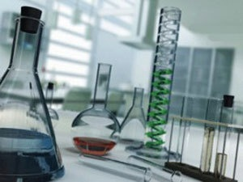

Исследовательский проект

Качество питьевой воды в поселке Елань

Автор проекта: Гудов Алексей - 6класс,
МБОУ «Еланская СОШ №2»
Варенова Е.А.- учитель географии, руководитель проекта,
МБОУ «Еланская СОШ № 2».

Россия, р.п. Елань, Волгоградская область,

Информация об авторе
Фамилия имя, отчество (полностью), класс |  | Гудов Алексей учащийся 6 класса.
Населенный пункт, субъект Федерации |  | Россия 403732 р.п.Елань Волгоградской области .
Руководитель |  | Варёнова Евгения Александровна-учитель географии МБОУ «Еланская СОШ №2»
Электронная почта для связи |  | E-mal gudova.nd@mail.ru

информация об Организации, которую представляет
Полное название организации |  | Муниципальное бюджетное образовательное учреждение «Еланская средняя школа №2»
Краткое название организации |  | МБОУ «Еланская СОШ №2»

Информация о работе
Название номинации |  | Исследовательский проект
Название работы (заголовок статьи) |  | Качество воды в р.п. Елань
Количество дипломов | 1

Цель: исследовать качество пресной питьевой воды в поселке Елань.

Задачи:
1.Почеркнуть значение воды для живых организмов.
2. Раскрыть влияние хозяйственной деятельности на качество воды.
3. Определить влияние качества пресной воды на здоровье человека.
4. Исследовать проблему качества питьевой воды в р.п. Елань.

Проблемы, над которыми работал автор исследовательского проекта «Качество питьевой воды в р.п. Елань».
1.Почему в каждой капле воды частица жизни человека?
2.Как решается проблема качества питьевой воды в р.п. Елань?

Оглавление.
1Введение……………………………………………………………………с.3
2.Теоретичесая часть
-значение воды для человека ………………………………………………с.4
-влияние хозяйственной деятельности на качество воды……………… с.4
-проблема качества питьевой водопроводной воды
в р.п. Елань…………… …………………………………………………… с.5
3.Исследовательская работа
а) исследование роли воды для человека ……………………………… с.8
б) исследование качества водопроводной воды в р.п. Елань ……………с.9
в) исследование проблемы качества питьевой водопроводной воды в р.п. Елань………………………………………………………………………… с.10
Приложение……………………………………………………………………13

Введение
Простая и странная, обыденная и загадочная жидкость – вода. «Вода – есть наилучшее» - изрёк древний философ Фалес. Звериные тропы ведут через непроходимые тропические леса к водопою, птицы летят к рекам и озёрам, жадно пьёт воду каждое деревце, каждая травинка. «Пить»- произносит ребенок, едва научившись говорить. Умирающий человек просит спасительного волшебного напитка. Без воды человек не проживёт и 3 -5 дней. Обязательное условие: вода должна быть пресной, чистой, качественной 3
В организме живых существ и растений вода заполняет всё свободное пространство. Воды в крови человека 4 литра.(см.исследования 1, фото 9,10,11) Вода есть в мышцах -75% ,в костях – до 34%. В теле взрослого человека содержится 20 литров воды, а в растениях её количество составляет 90%. Вода участвует в обмене веществ, который является основой всех процессов жизнедеятельности, выводит из организма вредные, опасные для здоровья и жизни вещества. Она транспортное средство по доставке каждому органу, каждой его клеточке необходимое для жизни питание. Вода растворяет вещества, но не взаимодействует с ними и, прикасаясь к органам, не наносит им вреда. Наши органы: сердце, лёгкие, печень, желудок окружены водой и это спасает их от повреждений и перегрузок. У человека и животных вода создаёт условия для накопления и сохранения тепла. Оно необходимо для поддержания постоянной нормальной температуры тела. Вода помогает убивать вирусы и вредные для организма бактерии. Её присутствие заставляет их буквально сгорать в организме человека и животных. Там, где есть вода - есть жизнь. Потеря живыми организмами 12% воды приводит к обезвоживанию и смерти.
Проблема обеспечения пресной качественной водой - одна из важнейших в мире. Она глобальна. Вода попала в зависимость к человеку и он, сам того не осознавая, нанёс ей непоправимый вред. Почему? В первую очередь из-за хозяйственной деятельности, в результате которой идёт загрязнение пресноводных водоёмов химическими веществами: кислотами, щелочами, нефтью и её продуктами: маслами, бензином, керосином. Загрязняют пресные источники стоки из туалетов, кухонь, душевых, прачечных, столовых. При обработке полей авиацией от вредителей используют отравляющие вещества в виде порошка, который легко сносится потоками воздуха и осаждается на поверхности водоёмов. Меньше стало рыбы в пресных водоемах – это тревожный звонок об ухудшении качества воды в местах обитания. Старожилы нашего посёлка вспоминают время, когда в реке Терса ловились язь, сом, огромные лещи, окуни, голавли и сазаны. Редко кто уходил без улова. Сейчас рыбы совсем мало - грязной стала наша река (см. фото1). К качеству питьевой воды тоже предъявляются особые требования. Ведь от качества питьевой воды зависит здоровье живых организмов, наше здоровье и продолжительность жизни. Употребление нечистой воды приводит к вспышкам инфекционных заболеваний: гепатита, холеры, дизентерии, энтеровирусным инфекциям, кожным и грибковым заболеваниям . 4
«Мы познаём ценность воды лишь, когда колодец пересыхает» - сказал в своё время американский просветитель Бенджамин Франклин. Эта проблема актуальна в настоящее время для всего человечества. Вода нуждается в очень бережном к ней отношении, в охране не только её количества, но в первую очередь - качества. Чтобы определить какую роль играет вода для жизни человека, какую воду по качеству пьют жители поселка, автор проекта провел ряд теоретических, простейший эксперимент в домашних условиях, лабораторное исследование, провел интервью с руководителем ЖКХ-поставщиком питьевой воды населению р.п. Елань.
В первую очередь, изучил основные параметры качества питьевой воды. Они определены СанПиНом (санитарными правилами и нормами). Одним из показателей качества воды являются такие её свойства как вкус и запах - их определение производится экспертным путем. Кроме вкуса и запаха, выделяют такие показатели как привкус, цветность, мутность и прозрачность.
Запах и привкус. Химически чистая вода совершенно лишена привкуса и запаха. С научной точки зрения, запах и привкус - это свойство, которое вызывает у человека и животных раздражение рецепторов слизистой оболочки носоглотки и языка. Привкус может быть щелочной, металлический, вяжущий и т.п. Интенсивность запаха воды определяют экспертным путём.
Вкус. Вкус воды определяется растворенными в ней веществами. Различают четыре основных вида вкуса: соленый, кислый, сладкий, горький. Все другие виды вкусовых ощущений называются привкусами.
Цветность. Цветностью называют показатель качества воды, который определяет интенсивность окраски воды. Высокая цветность свидетельствует о неблагополучии воды.
Мутность. Мутность воды вызвана присутствием в воде различного рода частиц. Высокая мутность стимулирует рост бактерий, а значит, вода опасна для потребления, поэтому мутность воды должна быть минимальной.
Прозрачность. Воду в зависимости от степени прозрачности условно подразделяют: на прозрачную, слегка мутную, мутную, сильно мутную.
Определение прозрачности воды - обязательный компонент, который показывает состояние водных объектов. Чем прозрачней вода, тем лучше состояние водного объекта. 5
Присутствие химических веществ: технических масел, бензина, керосина, кислот, мышьяка, железа, кальция и других определяют лабораторными исследованиями, используя для этого таблицу «Предельной концентрации веществ в воде».
Качество воды, особенно, пресной питьевой – проблема не только крупных городов. Она коснулась и небольших населённых пунктов.
По территории населённого пункта Елань протекают 2 реки: Елань и Терса. Весной реки сильно разливаются и в них попадают пищевые отходы и другие загрязнители, в том числе, и химические вещества. Лето в районе жаркое и реки сильно мелеют, зарастают. Вокруг посёлка несколько озёр. К маленьким озерцам приходят на водопой домашние животные. Воду водоёмов используют для полива, а специально очищенные места – под пляжи. Основным источником питьевой воды являются подземные воды: межпластовые и грунтовые.
Из крупных потребителей пресной воды нашего посёлка – комбинат по переработке молока и производству масла и сыра. Предприятие использует подземную воду из водонапорной башни на территории комбината. Отработанная вода уходит по трубам в сточные ямы. Кроме того, жителям посёлка каждый день нужно 770000 литров воды. Её поставляет водонапорная башня № 2 , расположенная на окраине посёлка рядом с рекой Терса. Пристанционную часть посёлка обеспечивает водой третья водонапорная башня, расположенная на берегу другой реки – Елань. Всего в посёлке 13 артезианских скважин. Запаса подземных вод по заключению волгоградских специалистов в Елани хватит лет на 100, а вот какого она будет качества - большой вопрос. По результатам анализа гидрологической карты Волгоградской области грунтовые воды в нашей местности залегают на глубине 10-20 метров, они гидрокарбонатные и содержат кальций. Наша вода средней жёсткости. Грунтовые воды наполняют колодцы (см. фото 2). Межпластовые воды залегают на глубине 210- 230 метров. Их берут 3 водонапорные башни и обеспечивают водой 14000 жителей посёлка ( см. фото 3). Качество пресной воды должна контролировать районная государственная санитарно-эпидемиологическая станция. Такой санитарной станции в посёлке сейчас нет. Контроль качества питьевой водопроводной воды осуществляет жилищное коммунальное хозяйство района, а экологическая служба следит за исполнением сроков определения качества питьевой воды. Проверка качества воды на водонапорных башнях проводится работниками жилищного коммунального хозяйства не систематически, хотя по требованиям СанПиНа должны 4 раза в год, а только в весенний период, когда загрязнение подземных вод наиболее вероятно и значительно, так как растёт количество сточных вод с бытовыми отходами. Пробы воды отправляют в Волгоград, или в филиал областной эпидемиологической станции в г. Новоаннинский, где делается заключение о качестве питьевой воды. Экологическая служба района следит за состоянием прилежащих к водоёмам территорий, вокруг общественных колонок (см. фото3) и водонапорных башен. Злостные нарушители чистоты вокруг пресноводных источников, общественных колодцев, колонок и мест забора подземной воды наказываются штрафами. Результаты рейдов печатаются экологической службой на страницах районной газеты «Еланские вести» .
Качество питьевой водопроводной воды в посёлке, далеко от основных требований СанПиНа. Это показали исследования, которые авторы проекта провели простейшим способом (см. исследование 2).В посёлке количество общественных колодцев незначительно. Авторам проекта с трудом удалось отыскать 2 колодца на окраине посёлка (см.фото 2). В частных владениях они есть, даже в последнее время их стало значительно больше, потому что жители посёлка недоверчиво относятся к качеству водопроводной воды. Вода в колодцах находится на глубине 12-20 метров. Она по визуальным наблюдениям чистая, и прозрачная, без запаха и хорошая на вкус.
Большая часть жителей населённого пункта пьют воду из водопроводной сети (см. фото3). Вода при подаче населению не очищается и не дезинфицируется. А ведь по заключению областной санитарной эпидемиологической станции жители посёлка пьют воду техническую почти 30 лет! Наша вода при анализе её пробы из скважины мутная и содержит много железа. По заключению лаборатории областного филиала в г.Новоаннинске не соответствует нормам СанПиНа. (см.прил1) Такая вода способствует отложению камней в почках и желчном пузыре, что лечится только оперативным путём. Педиатр района Шамрей А.А отметила, что в 2014-2015 году много детей болело энтеровирусными
инфекциями, увеличилось число детей страдающих мочекаменной болезнью. 7
И, может быть, вода есть одна из многих тому причин. И вот почему. Общая протяжённость водопроводной сети составляет 60 км. Трубы, по которым подаётся вода, сильно изношены, (см. фото6) часто случаются порывы (см. фото7), после которых вода имеет грязный цвет, неприятный запах. В воде содержится ржавчина и довольно часто примеси в виде незначительного количества маслянистых пятен ( см. исследование 2).
Вода из скважины в пробах на анализ по микробиологическим показателям соответствует нормам СанПиНа, но жители посёлка считают, что болезнетворные бактерии могут появиться после прохождения по повреждённым водопроводным трубам. Заключение о том, что вода техническая, жителей посёлка настораживает и волнует.
Чтобы обезопасить себя от инфекций, они ставят дома очистные фильтры, которые меняют 1 раз в месяц, кипятят или покупают очищенную воду в специальном магазине .
Есть в районе и природный источник - родник с хрустально - чистой водой. Он находится в 25 километрах от посёлка, рядом с селом Краишево . Местные жители берегут природный дар. Содержат его в чистоте и охраняют рядом лежащую территорию от загрязнения.
Если найдёшь родник - сохрани его, вслушайся в его журчание, протяни ему заботливые руки, либо только в них, родниках, можно испробовать целительную силу природной воды.
Исследование №1
по присутствию воды в крови человека.
Место проведения исследований – лаборатория Центральной районной больницы.
Оборудование: пробирка с 5мл. крови человека, центрифуга для проведения биохимического анализа крови.
Метод – наблюдение.
8
Наблюдали в Центральной лаборатории больницы биохимический анализ крови человека. Его выполнял лаборант. Автор проекта наблюдал за её работой. В пробирке находилось 5 мл. крови человека (см. фото11). Цвет крови вишнёвый. Затем пробирку поместили в центрифугу на 15 минут. Снова рассмотрели содержимое пробирки.
Результат: Внизу, чуть меньше половины объёма содержимого пробирки - жидкость тёмно-вишнёвого цвета. Это клетки крови. Чуть больше половины объёма – желтовато-беловатая жидкость (см. фото12). Это плазма крови. В ней находится вода, соли, ферменты. Воды, согласно теоретическим исследованиям- 92%.
Плазма – составляющая крови, поэтому вода присутствует в крови. Количество воды в составе крови очень значительно. В 5 литрах крови человека около 4 литров воды.
На основании теоретических исследований и результатов эксперимента пришли к общему выводу.
Вывод: 1. Вода присутствует в плазме крови в значительном количестве- 92%. В 5 литрах крови содержится около 4 литров воды.
2. Вода растворяет питательные вещества и, циркулируя с кровью по сосудам, разносит их каждому органу и каждой клетке, кормит наш организм, а затем выводит из него вредные продукты человеческой деятельности.
3.Наш организм на 72% состоит из воды. Потеря даже 12% воды приводит к обезвоживанию и гибели.
4. Вот поэтому вода – наша жизнь.

Исследование №2
качества питьевой водопроводной воды в р.п. Елань простейшим способом.
Оборудование: стеклянная банка с водопроводной водой, взятой из питьевого крана, накрытая крышкой.
Место проведения – квартира.
Метод - эксперимент. 9
Взял банку и наполнил её водопроводной водой. Закрыл банку крышкой и поставил наблюдать на 10 дней.
По истечении срока открыл банку ( см. фото12).
Результат: 1. Вода имеет неприятный запах.
2. Поверхность воды с незначительными маслянистыми разводами – признак присутствие опасных химических веществ, например технического масла.
3. Вода мутноватая, на дне банки коричневый осадок - ржавчина.
4. Из-за неприятного запаха вкус воды плохо определяется.
5. Стенки банки скользкие.
Результаты эксперимента, теоретические исследования, заключение специалистов о качестве питьевой воды в посёлке Елань определили общий вывод по данному исследованию.
Вывод: 1.Результаты простейших исследований качества водопроводной воды в посёлке Елань показали её низкое качество ( По нормам СанПиНа).
2. Результат простейшего эксперимента о низком качестве воды подтверждается заключением о качестве питьевой водопроводной воды, которое выполнено в г.Новоаннинске (см. прил.1).
3. Питьевая водопроводная вода в р.п. Елань – техническая. Употребление такой воды опасно для здоровья людей.
4. Вода нуждается в обязательной очистке.
Исследование № 3
проблемы качества питьевой водопроводной воды в р.п. Елань.

Оборудование: настенная карта районных водопроводных сетей, документация по качеству воды МПКХ.
Место проведения – кабинет начальника районного жилищного коммунального хозяйства.
10
Метод – беседа (интервью).

Встретился с начальником районного жилищного коммунального хозяйства Кирпичниковым В.А. и главным экономистом Табаковой О.А. и провел интервью. Были заданы вопросы следующего содержания: 
1.Владимир Александрович, какие источники пресной воды есть в районе?
2.Какую воду пьют жители посёлка: из реки или подземную?
3.Какова протяжённость водопроводной сети?
4.Из простейшего эксперимента по качеству питьевой водопроводной воды, который мы провели, стало ясно, что качество воды в Елани низкое и не удовлетворяет нормы СанПиНа. Это так?
5.Как решается проблема обеспечения населения качественной водой?
6.В районе каждый год весной и осенью вспышки энтеровирусных инфекций. Как решается вопрос очистки воды хлором или использование ультрафиолета? Ведь они достаточно быстро расправляются с микробами?
7.Как решается вопрос с заменой труб в водопроводной сети? В воде для питья много ржавчины, которую видно невооружённым взглядом.
8.Как можно обезопасить себя, если знаешь, что пьёшь воду техническую? Ведь именно такую воду пьют жители посёлка по заключению специалистов из Волгограда в течение 30 лет?!
9.В каком году можно будет полностью заменить изношенные трубы в водопроводной сети?
Результат:- Жители посёлка пьют воду из колодцев и водопроводную воду. Большая часть колодцев расположена в частном секторе. В колодцах вода чистая, без мусора, прозрачная и вкусная. Залегает вода на глубину 15-20 метров. Водопроводной водой пользуются остальные жители посёлка, т.е. почти 13000 жителей. Подачу воды осуществляют 3 водонапорные башни с общим числом скважин - 13. Воду берут подземную, с глубины 180-210 метров. Вода перед подачей её населению не очищается и не хлорируется. Причин тому несколько: во – первых, по заключению ФБУЗ «Центр гигиены и эпидемиологии в Волгоградской области» вода из скважин по микробиологическим показателям соответствует СанПиН 2.1.1074-01 и не требует очистки от различного рода бактерий. Её качество ухудшается при прохождении по водопроводной сети, которая была проложена в 1960 году и сильно изношена, частые порывы и трещины - сюда попадают вместе с дождём и талыми водами внешние загрязнители, которые придают воде мутность и неприятный запах. В первую очередь следует заменить водопроводную сеть, так как загрязняется вода в основном, во время прохождения по водопроводным трубам. Общая протяжённость труб-60 км. Трубы железные. Во - вторых, действительно, природная вода из скважин по заключению лабораторных исследований не соответствует СанПиН по показателям мутности и содержанию железа (см. прил.). В ней присутствует много ржавчины, и она по заключению экспертной комиссии проведённой в Новоаннинске, действительно техническая. Частичную замену труб проводит ЖКХ. В 2013 году их заменили всего 2км. Каждый километр проложенных труб стоит 1млн. рублей. Полностью заменить трубы во всей сети в ближайшее время нет возможности из-за финансовых затруднений. Вопрос замены труб в водопроводной сети периодически рассматривается районной администрацией. Решено каждый год обязательно менять 4-5 км труб. Пока сроки частично выдерживаются. Проблема качества воды для населения посёлка очень актуальна и её решение требует незамедлительных действий. ЖКХ надеется на программу «Питьевая вода». Средства на наш район тоже заложены. Будут привлекаться инвесторы, но даже совместные усилия по решению проблемы полной замены водопроводной сети в перспективе дадут возможность это осуществить не раньше, чем к 2030 году. Вопрос очистки воды перед подачей её населению до этого момента нигде не рассматривался, т.к. и хлорирование и очистка воды ультрафиолетом – процесс, требующий значительных затрат.
Вывод. 1. Качество питьевой воды в водопроводной сети, по прогнозам начальника жилищного коммунального хозяйства, улучшится за счёт замены железных труб пластмассовыми трубами только к 2030 году.
2. Вопрос хлорирования и ультрафиолетовой очистки воды в перспективе пока не просматривается из-за значительных затрат.
12
3.Население должно само побеспокоиться о своём здоровье: пить только кипячёную воду, использовать фильтры для очистки воды или покупать её в специализированном магазине.
4..Жители посёлка должны беречь и бережно расходовать воду колодцев и природных источников.
5.Территории вокруг питьевых источников население должно содержать в чистоте.
Заключение

Вода – основа жизни на Земле. Благодаря своим замечательным свойствам она дала возможность жить всем живым организмам. Качество воды, в том числе и питьевой, определяет здоровье человека и продолжительность его жизни. После проведенных исследований можно с уверенностью констатировать, что качество воды в посёлке Елань оставляет желать лучшего. Население поселка потребляет воду из водопроводной сети, которая очень стара и нуждается в замене. Вода по таким трубам подается потребителю с примесями различных частиц. Она мутная. В воде много ржавчины, кроме того, с неприятным запахом. Это показал эксперимент, проведенный в домашних условиях автором. По заключению специалистов - она техническая. Это проблема №1 и решается она очень медленно из-за недостатка денежных средств на замену водопроводной сети. Благоприятный прогноз в решении данной проблемы ожидать следует только к 2030 году. Особенно бережно жители поселка должны относиться к другим источникам пресной воды: колодцам и родникам. Воду колодцев и родников надо беречь. Содержать в чистоте не только воду, но и территорию вокруг источников. Школьники тоже должны принимать в этом нужном деле самое активное участие. Это будет хорошим показателем экологической воспитанности.

Приложение

13

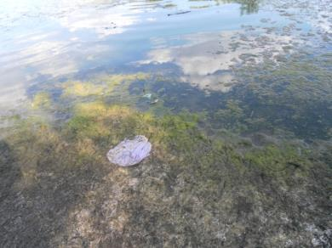
Фото1. Грязный участок реки Терса.

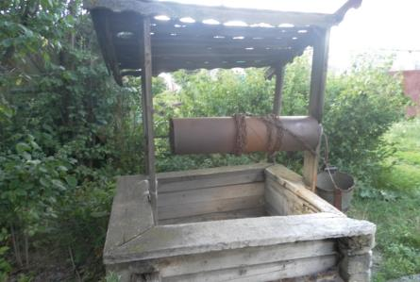
. Фото2Колодец на окраине посёлка.

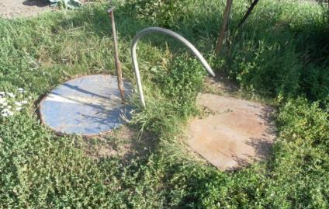
Фото3. Уличная колонка.

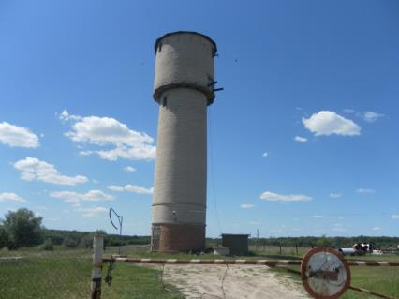
Фото4 Водонапорная башня.



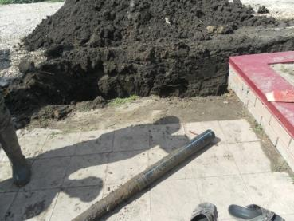
Фото6. Кусок гнилой водопроводной трубы.

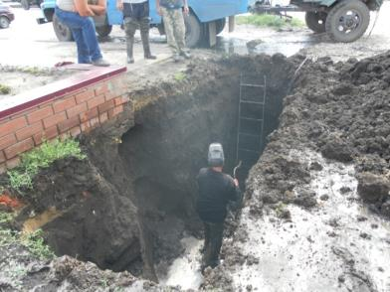
Фото7. Водопроводный порыв.

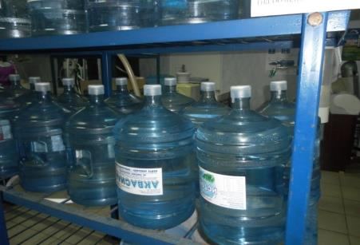
Фото 8. В магазине «Аквасила»

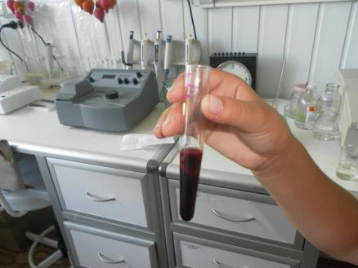
Фото 9. В пробирке 5 мл крови человека. Исследование №1.

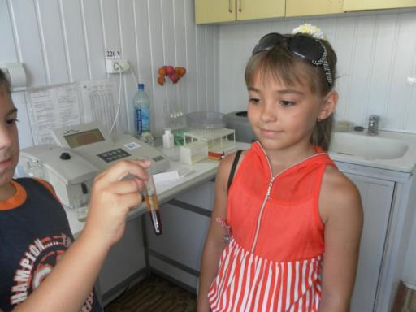
Фото10. Внизу клетки крови, а сверху - плазма. Исследование №1.

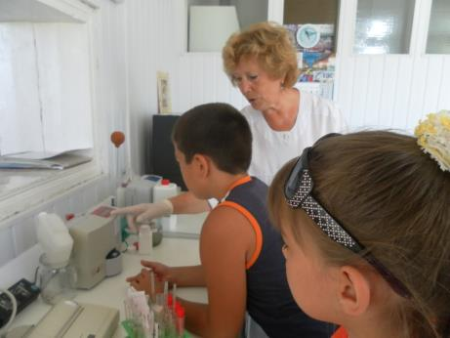
Фото 11. Слушаю разъяснения лаборанта. Исследование №1.

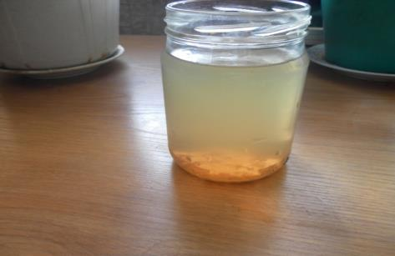
Фото 12 Результат исследования качества воды.

Литература

1.Акимушкина А.«Царица - водица»,
2. Соколов А. «Сколько воды на Земле?»
3. Арманд Л. «Подземная река» .
3. Максимов Н.А. «За страницами учебника географии» .
4. Использованы материалы документов «Еланского экологического фонда».

